ICS 77.140.70

H 44

|  |
| --- |
|  |

团体标准

T/SSEA XXXX—2024

低碳产品评价方法与要求 热轧H型钢

Evaluation methods and requirements of low carbon products——

Hot rolled H section steel

|  |
| --- |
|  |
|  |

XXXX-XX-XX发布

XXXX-XX-XX实施

中国特钢企业协会发布

目  次

前  言 II

1　范围 1

2　规范性引用文件 1

3　术语和定义 1

4　评价边界及范围 1

5　评价基本条件 2

6　低碳产品判定准则 3

7产品碳排放评价报告 4

附录A（规范性）　钢材产品碳排放计算过程及计算方法 6

附录B（资料性）　相关参数推荐值 9

参考文献 15

前  言

本文件按照GB/T 1.1—2020《标准化工作导则 第1部分:标准化文件的结构和起草规则》的规定起草。

请注意本文件的某些内容可能涉及专利。本文件的发布机构不承担识别专利的责任。

本文件由中国特钢企业协会团体标准化工作委员会提出并归口。

本文件起草单位：

本文件主要起草人：

低碳产品评价方法与要求 热轧H型钢

1. 范围

本文件规定了热轧H型钢低碳产品评价的术语和定义、评价边界及范围、低碳产品评价要求和产品碳排放评价报告。

本文件适用于热轧H型钢的低碳产品评价。

1. 规范性引用文件

下列文件中的内容通过文中的规范性引用而构成本文件必不可少的条款。其中，注日期的引用文件，仅该日期对应的版本适用于本文件；不注日期的引用文件，其最新版本（包括所有的修改单）适用于本文件。

GB 17167 用能单位能源计量器具配备和管理通则

GB/T 19001 质量管理体系 要求

GB 21256 粗钢生产主要工序单位产品能源消耗限额

GB 21342 焦炭单位产品能源消耗限额

GB/T 21368 钢铁企业能源计量器具配备和管理要求

GB/T 23331 能源管理体系 要求及使用指南

GB 32050 电弧炉冶炼单位产品能源消耗限额

GB/T 32151.5 温室气体排放核算与报告要求 第5部分：钢铁生产企业

1. 术语和定义

GB/T 32151.5界定的以及下列术语和定义适用于本文件。

低碳产品 low carbon products

指与同类产品或者相同功能的产品相比碳排放量较低，并符合本文件规定的低碳产品判定指标的产品。

1. 评价边界及范围

本文件界定的热轧H型钢低碳产品生命周期评价系统边界分为两个阶段：原辅料与能源开采、生产和运输阶段；钢铁产品生产阶段。如图1所示，具体包括：

1. 原材料开采、生产（铁矿石、合金等）；
2. 辅料开采、生产（石灰石、白云石、耐火材料等）；
3. 能源开采、生产（煤、外购焦炭、外购电力等）；
4. 运输（主要原材料、能源、辅料的运输）；
5. 钢铁产品生产。

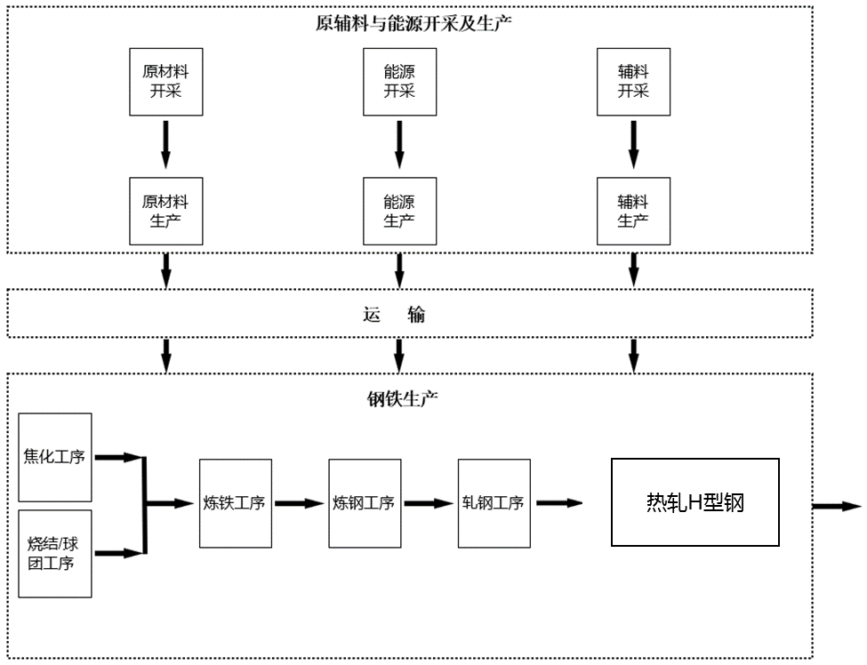

图1 热轧H型钢低碳产品评价边界及范围

1. 低碳产品评价要求
   1. 基本要求

申请热轧H型钢低碳产品的企业应确保满足以下基本条件：

1. 生产企业具备法人资格，并满足生产许可的要求；
2. 产品质量应满足对应国家标准和行业标准的要求，以及企业标准的要求；

c）生产企业未列入严重违法失信名单；

d）生产企业宜采用国家鼓励的先进技术和工艺，不应使用国家或有关部门发布的淘汰或禁止的技术、工艺、装备及相关物质；

e）生产企业应按照GB/T 19001和GB/T 23331分别建立质量管理体系和能源管理体系；

f）生产企业应按照GB 17167、GB/T 21368配备能源计量器具；

g）生产企业各工序单位产品能源消耗应符合GB 21256、GB 21342、GB 32050中准入值要求。

* 1. 低碳钢材产品碳排放基准值

热轧H型钢产品碳排放基准值应符合表1的规定。

表1 热轧H型钢产品碳排放量基准值 单位：**tCO2/t钢材**

|  |  |
| --- | --- |
| **产品类型** | **碳排放基准值** |
| 热轧H型钢 | 2.35 tCO2/t |
| 注：1.对于合金钢产品，合金含量＜10%，单位产品碳排放量在上述数值基础上按比例乘以1.1系数修正；合金含量≥10%且＜20%，单位产品碳排放量在上述数值基础上按比例乘以1.3系数修正；合金含量≥20%且＜30%，单位产品碳排放量在上述数值基础上按比例乘以1.5系数修正；合金含量≥30%且＜40%，单位产品碳排放量在上述数值基础上按比例乘以1.7系数修正；合金含量≥40%，单位产品碳排放量在上述数值基础上按比例乘以1.9系数修正。  2.高炉钒钛磁铁矿比例超过50%，单位产品碳排放量在上述数值基础上按比例乘以1.2系数修正。 | |

* 1. 数据统计期

热轧H型钢低碳产品生产过程碳排放数据统计应基于可计量的统计期进行统计，一般情况下应以财务年为统计期。

* 1. 碳排放量核算方法

热轧H型钢低碳产品碳排放量应采用附录A钢材产品碳排放核算过程及核算方法核算。

* 1. 低碳产品判定准则

热轧H型钢的单位产品碳排放量满足5.2的规定，可认定为低碳产品。

1. 产品碳排放评价报告
   1. 概述

热轧H型钢低碳产品评价报告应说明评价主体基本信息、基本要求符合性、单位产品碳排放量、活动水平数据及其来源、排放因子及其来源等信息。

* 1. 基本信息

基本信息应包括评价主体名称、单位性质、报告数据统计期、联系人信息、产品类型、认证单元、工艺流程及装备情况介绍等内容。

* 1. 基本要求符合性

对基本要求符合性进行说明，并附证明材料。

* 1. 单位产品碳排放量

报告生命周期评价各阶段碳排放量以及单位热轧H型钢低碳产品的碳排放量。

* 1. 活动数据及其来源

报告燃料消耗量、生产过程含碳物料消耗量、固碳产品消耗量、电力、热力等详细清单信息及数据来源。

* 1. 排放因子及其来源

报告采用的各种排放因子数据及其来源。

**附 录 A**

**（规范性）**

**钢材产品碳排放计算过程及核算方法**

A.1 单位钢材产品碳排放量核算方法

单位钢材产品碳排放量等于原辅料获取阶段碳排放量和钢材产品生产阶段碳排放量之和与对应钢材产品产量之比，按式（1）计算：

$E=\frac{E_{原辅料}+E_{生产}}{Q}$…………………………………………（1）

式中：

$E$——单位钢材产品碳排放量，单位为吨二氧化碳每吨钢材（tCO2/t钢材）；

——核算和报告期内原辅料获取阶段产生的二氧化碳排放量，单位为吨二氧化碳(tCO2)；

——核算和报告期内钢材产品生产阶段产生的二氧化碳排放量，单位为吨二氧化碳(tCO2)；

Q ——核算和报告期内对应钢材产品产量，单位为吨（t）。

A.2 原辅料获取阶段产生的碳排放量核算

A.2.1 原辅料获取阶段的碳排放量应包括原辅料与能源开采、生产和运输过程的碳排放。

A.2.2 纳入核算的产品类型应包括表A.1界定的产品。

表A.1 原辅料获取阶段需纳入核算的产品类型

|  |  |
| --- | --- |
| **产品类型** | **产品名称** |
| 原料 | 铁矿石 |
| 铁精粉（含加工） |
| 铁合金（铬铁、锰铁、钼铁、镍铁、硅铁、锰、镍等） |
| 外购烧结矿 |
| 外购球团矿 |
| 外购铁锭 |
| 外购废钢 |
| 能源 | 洗精煤、烟煤、无烟煤等 |
| 外购焦炭 |
| 辅料 | 石灰石 |
| 白云石 |
| 电极 |

A.2.3 原辅料获取阶段产生的碳排放量宜优先采用供货企业提供的经第三方认证的碳排放量数据。对于原辅料供货企业无法提供碳排放量数据的，应按式（2）计算：

$E_{原辅料}=\sum_{h=1}^{n}{(E_{开采及生产}+E_{运输})}$……………………………（2）

式中：

$E_{开采及生产}$——核算和报告期内第h种原辅料开采及生产阶段的碳排放量，单位为吨二氧化碳(tCO2)；

——核算和报告期内第h种原辅料运输过程的碳排放量，单位为吨二氧化碳(tCO2)；

h ——原辅料的类型。

A.2.3.1 原辅料开采及生产过程碳排放量

A.2.3.1.1 核算方法

原辅料开采及生产过程碳排放量应按式（3）计算：

$E_{开采及生产}=\sum_{h=1}^{n}{(YD_{h}×YF_{h})}$………………………………（3）

式中：

$YD_{h}$——核算和报告期内第h种原辅料的活动数据，单位为吨(t)；

${YF}_{h}$——第h种原辅料开采及生产过程的碳排放因子，单位为吨二氧化碳每吨(tCO2/t)；

A.2.3.1.2 活动数据获取

原辅料的活动水平数据应采用采购单等结算凭证上的数据。

A.2.3.1.3 排放因子数据获取

原辅料的碳排放因子应采用附录B中B.1的数据。

A.2.3.2 原辅料运输过程碳排放量

A.2.3.2.1 核算方法

原辅料运输过程产生的碳排放量，应按式（4）计算：

$E_{运输}=\sum_{h=1}^{n}{({YD}_{h}×D_{h}×VF_{hp})}$………………………………（4）

式中：

$D_{h}$——核算和报告期内第h种原辅料的运输距离，单位为千米(km)；

${VF}_{hp}$——第h种原辅料的第p类运输方式的二氧化碳排放因子，单位为吨二氧化碳每吨每千米（tCO2/tkm）；

p ——原辅料的运输方式，例如公路、铁路、航运、水运等。

A.2.3.2.2 活动数据获取

原辅料的活动水平数据应采用采购单等结算凭证上的数据。原辅料厂外运输距离宜采用实际里程数统计数据进行计算。

A.2.3.2.3 排放因子数据获取

运输方式的碳排放因子应采用附录B中B.2的数据。

A.3 钢材产品生产阶段的碳排放量核算

A.3.1概述

钢材产品生产阶段碳排放量等于核算边界内所有的燃料燃烧排放量、工业生产过程排放量及边界消耗的电力和热力所对应的碳排放量之和，同时扣除固碳产品隐含的二氧化碳排放量以及输出的电力和热力所对应的碳排放量，按式（5）计算：

$E_{生产}=E_{燃烧}+E_{过程}+E_{购入电}+E_{购入热}-R_{固碳}-E_{输出电}-E_{输出热}$………………（5）

式中：

$E_{燃烧}$——燃料燃烧排放量，单位为吨二氧化碳(tCO2)；

——过程排放量，单位为吨二氧化碳(tCO2)；

——购入的电力消费对应的排放量，单位为吨二氧化碳(tCO2)；

——购入的热力消费对应的排放量，单位为吨二氧化碳(tCO2)；

——企业固碳产品隐含的排放量，单位为吨二氧化碳(tCO2)；

——输出的电力对应的排放量，单位为吨二氧化碳(tCO2)；

——输出的热力对应的排放量，单位为吨二氧化碳(tCO2)。

A.3.2 燃料燃烧排放

A.3.2.1 燃料燃烧排放量核算方法

燃料燃烧碳排放量是核算和报告期内各种燃料燃烧产生的二氧化碳排放量的加总，按式（6）计算：

$E_{燃烧}=\sum_{i=1}^{n}{({FC}_{i}×C_{ar,i}×{OF}_{i}×\frac{44}{12})}$………………………（6）

式中：

${FC}_{i}$——第i种燃料的消耗量，对固体或液体燃料，单位为吨(t)；对气体燃料，单位为万标准立方米(104Nm3)；

——第i种燃料的收到基元素碳含量，对固体或液体燃料，单位为吨碳/吨(tC/t)；对气体燃料，单位为吨碳/万标准立方米(tC/104Nm3)；

——第i种燃料的碳氧化率，以%表示；

i ——燃料种类代号。

A.3.2.2 对于开展燃煤元素碳实测的，其收到基元素碳含量按式（7）换算：

$C_{ar,煤}=C_{ad}×\frac{100-M_{ar}}{100-M_{ad}}或C_{ar,煤}=C_{d}×\frac{100-M_{ar}}{100}$…………………（7）

式中：

$C_{ar,煤}$——燃煤收到基元素碳含量，单位为吨碳/吨(tC/t)；

$C_{ad}$——空干基元素碳含量，单位为吨碳/吨（tC/t）；

$C_{d}$——干燥基元素碳含量，单位为吨碳/吨（tC/t）；

$M_{ar}$——收到基水分，可采用企业每日测量值的月度加权平均值，以%表示；

$M_{ad}$——空干基水分，可采用企业每日测量值的月度加权平均值，以%表示；

A.3.2.3 对于未开展元素碳实测的，其收到基元素碳含量按式（8）计算：

$C_{ar,i}={NCV}_{ar,i}×{CC}_{i}$………………………………（8）

式中：

${NCV}_{ar,i}$——第i种燃料的收到基低位发热量，对固体或液体燃料，单位为吉焦/吨(GJ/t)；对气体燃料，单位为吉焦/万标准立方米(GJ/104Nm3)，可采用GB/T 32151.5的缺省值；

${CC}_{i}$——第i种燃料的单位热值含碳量，单位为吨碳/吉焦（tC/GJ）；

A.3.3 工业生产过程排放

工业生产过程排放按照GB/T 32151.5的核算方法进行核算。

A.3.4 电力和热力排放

购入和输出的电力和热力对应的排放量按照GB/T 32151.5的核算方法进行核算，其中电力排放因子可选用0.5703tCO2/MWh，热力排放因子可选用0.11tCO2/GJ。

A.3.5 固碳产品隐含的排放

固碳产品隐含的排放按照GB/T 32151.5的核算方法进行核算。

**附 录 B**

**（资料性）**

**相关参数推荐值**

1. 原辅料开采及生产过程碳排放因子

常用原辅料开采及生产过程碳排放因子见表B.1。

表B.1 原辅料开采及生产过程碳排放因子

|  |  |  |  |
| --- | --- | --- | --- |
| **名称** | | **单位** | **碳排放因子** |
| 外购焦炭 | | tCO2/t | 0.93 |
| 铁矿石 | | tCO2/t | 0.04 |
| 铁精粉（含加工） | | tCO2/t | 0.2 |
| 铁合金 | 铬铁 | tCO2/t | 6.6 |
| 锰铁 | tCO2/t | 5.9 |
| 钼铁 | tCO2/t | 8.1 |
| 镍铁 | tCO2/t | 9.4 |
| 硅铁 | tCO2/t | 11.4 |
| 外购废钢 | | tCO2/t | 2.3 |
| 外购铁锭 | | tCO2/t | 1.4 |
| 外购烧结矿 | | tCO2/t | 0.20 |
| 外购球团矿 | | tCO2/t | 0.07 |
| 电极 | | tCO2/t | 2.65 |
| 煤 | | tCO2/t | 0.3 |
| 石灰石 | | tCO2/t | 0.005 |
| 白云石 | | tCO2/t | 0.006 |
| 注：数据取值来源为GaBi数据库 | | | |

1. 原辅料运输过程碳排放因子

常用原辅料运输过程碳排放因子见表B.2。

表B.2 原辅料运输过程碳排放因子

|  |  |  |
| --- | --- | --- |
| **原辅料运输方式** | **单位** | **碳排放因子** |
| 道路交通（货运） | tCO2/tkm | 0.074 |
| 航空（货运） | tCO2/tkm | 0.979 |
| 水运（货运） | tCO2/tkm | 0.012 |
| 注：数据取值来源为GaBi数据库 | | |

**参 考 文 献**

[1] ISO 14067 Greenhouse gases—Carbon footprint of products—Requirements and guidelines for quantification

[2] GB/T 30052-2013 钢铁产品制造生命周期评价技术规范（产品种类规则）

[3] GB/T 32150-2015 工业企业温室气体排放核算和报告通则

[4] RB/T 097-2022 低碳产品评价方法与要求 薄板坯连铸连轧热轧钢带

[5] IPCC国家温室气体清单研究，国家发展和改革委员会应对气候变化司

_________________________________

[6]《认证机构管理办法》